Лекция 5.
Принципиальная технологическая схема получения товарной нефти. Описание и принципиальная технологическая схема подготовки нефти, газа, воды.
Унифицированные системы комплексов сбора и подготовки нефти, газа и воды нефтедобывающих районов разработаны институтами Гипровостокнефть и ВНИИСПТнефть на основании анализа и обобщения последних достижений и научных исследований в этой области, а также отечественного и зарубежного опыта проектирования, строительства и эксплуатации нефтяных месторождений.
Все вышеописанные системы могут быть изложены в виде унифицированной технологической схемы, которая используется при проектировании обустройства нефтяного месторождения, с учетом специфических особенностей данного месторождения и предусматривает:
- полную герметизацию процессов сбора и транспорта нефти, газа и воды;
- разделение на АГЗУ продукции скважин на газ и жидкость и измерение их количества по каждой скважине;
- совместное или раздельное транспортирование обводненной и необводненной нефти;
- использование нефтесборных коллекторов для подготовки продукции скважин к ее дальнейшей обработке;
- качественная сепарация газа от нефти;
- подготовка нефти до товарных кондиций (обезвоживание и обессоливание);
- подготовка сточных вод и передача их в систему ППД;
- точные автоматизированные измерения количества и качества товарной нефти.
Применение тех или иных технологических процессов в конкретных условиях разработки обосновывается проектной организацией технологическими и экономическими расчетами.
На рис. 5.1. представлен основной вариант унифицированной технологической схемы.
Комплекс сооружений для подготовки нефти (УПН):

С-1 - сепаратор 1-й ступени
С-2 - сепаратор 2-й ступени;
С-3- горячий сепаратор 3-й ступени (концевой сепаратор);
О-1 - отстойник предварительного обезвоживания;
О-2 - отстойник глубокого обезвоживания (часто С-2 и О-2 совмещаются в одном аппарате О,С-2);
П-1- печь для нагрева эмульсии;
К - каплеобразователь;
С - смеситель для перемешивания обезвоженной нефти с пресной водой для ее предварительного обессоливания;
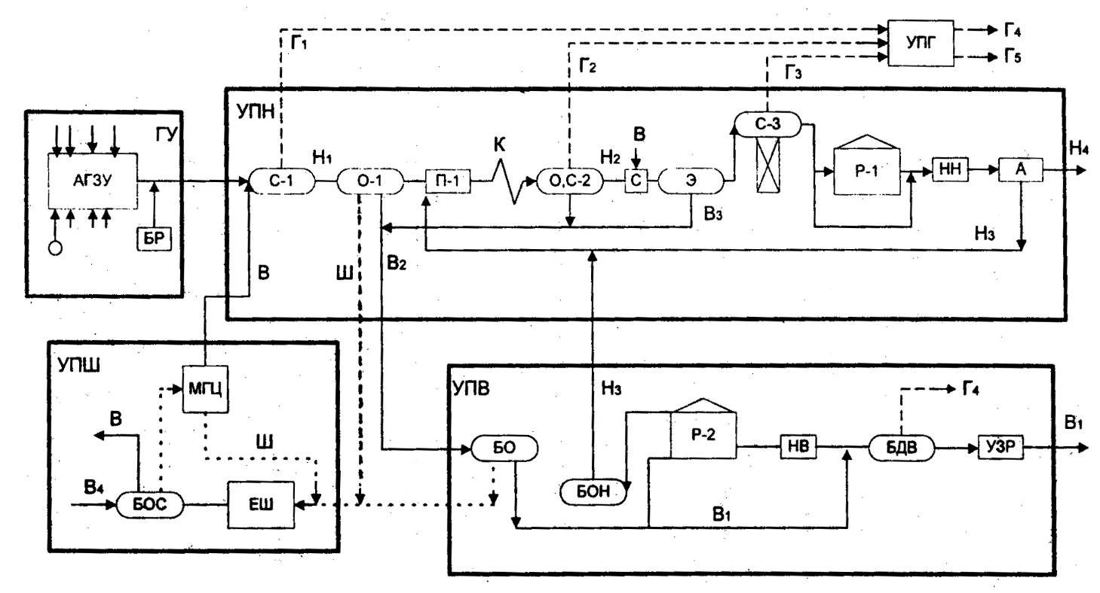

Рис. 5.1. Унифицированная технологическая схема.

Э - электродегидратор для глубокого обессоливания;
Р-1 - резервуары для приема товарной нефти;
А - автомат по измерению количества и качества нефти;
НН- насосы для откачки нефти.
Комплекс сооружений для подготовки воды (УПВ) и подготовки шлама (УПШ):
БО - Блок отстоя воды, поступившей от УПН;
БОН- блок приема отловленной нефти;
МГЦ- мультигидроциклон для отделения от сточной (дождевой) воды мехпримесей;
БОС- блок приема и откачки стоков от буферной емкости;
ЕШ - емкость для шлама;
БДВ- блок дегазации воды;
УЗР - узел замера расхода воды;
Р-2 - резервуар чистой пластовой воды;
НВ- насосы для откачки чистой воды.

Обозначения трубопроводов:
Н₁ - нефть после первой ступени сепарации;
Н₂ - нефть после 2-й ступени сепарации;
Н₃ - некондиционная нефть;
Н₄ - товарная нефть.
Г₁ - газ 1-й ступени сепарации;
Г₂ - газ 2-й ступени сепарации;
Г₃ - газ 3-й ступени сепарации;
Г₄ - газ на свечу;
Г₅ - товарный нефтяной газ.
В - вода пресная;
В₁ - очищенная вода после УПВ;
В₂ - вода после предварительного обезвоживания;
В₃ - вода после глубокого обезвоживания и обессоливания;
В₄ - загрязненные сточные (дождевые) воды на очистку.
Ш- шламопровод.
Рассмотренные герметизированные системы сбора имеют следующие преимущества:
- полное устранение потерь легких фракций нефти;
- автоматизированный учет продукции скважин;
- уменьшение образования и отложения парафина на стенах трубопроводов;
- снижение металлоемкости;
- сокращение эксплуатационных расходов на обслуживание системы;
- возможность полной автоматизации сбора, подготовки и контроля за качеством и количеством товарной нефти;
- возможность транспортировки нефти, газа и воды за счет давлений на устьях скважин.
Однако указанные системы сбора и подготовки нефти имеют и некоторые недостатки:
- невысокая точность измерение дебита нефти и воды по отдельным скважинам;
- при насосной эксплуатации увеличение утечек в зазоре между плунжером и цилиндром;
- при фонтанной эксплуатации преждевременное прекращение фонтанирования из-за поддержания высокого давления на устье;
- при бескомпрессорном и компрессорном способах эксплуатации необходимость увеличения подачи газа в затрубное пространство (на 20 - 40%) для подъема одного и того же количества нефти, если давление на устье скважин вместо обычных 0,3-0,4 МПа поддерживать на уровне 1-1,5 МПа.

Осн: 1[55-60].
Доп: 2[8-21].

Контрольные вопросы:
- Какие операции предусмотрены унифицированной технологической схемой?
- Преимущества и недостатки унифицированной технологической схемы?
- Как производится обессоливание нефти ?
- Расшифровать следующие сокращения УПН, УПВ, УПГ.

